- caso de uso: CS6 – Auto Cadastro (Leitor)
- número da história: UC6
- estimativa: Cerca de 2 a 3 horas de desenvolvimento
- Descrição da história
Como Leitor quero cadastrar uma nova conta, editar meu cadastro já criado, deletar meu cadastro e ver meu cadastro, de modo que consiga manter minha conta atualizada e organizada.
- TESTES DE ACEITAÇÃO
Pré-condição: Entrar no sistema sem estar logado em alguma conta.

Casos de Teste:
Nr. | Funcionalidade/Comportamento | Entradas | Resultado Esperado
01 | Criar conta | Nome: João Silva; E-mail: joao@email.com; Senha: 123456; | O leitor pode criar sua conta inserindo os dados corretos
02 | Editar uma conta já criada | Usuário selecionado: João Silva; Novo nome: João Santos; Novo e-mail: joao.santos@email.com | Os novas dados serão colocados na conta, caso alguma informação tenha que ser alterada ou atualizada
03 | Excluir uma conta já criada | Usuário selecionado: João Santos; Confirmação da exclusão: Sim | A conta será excluída do sistema
04 | Ver as informações da conta já criada | Usuário selecionado: Maria Souza | Será possível ver as informações da conta do leitor

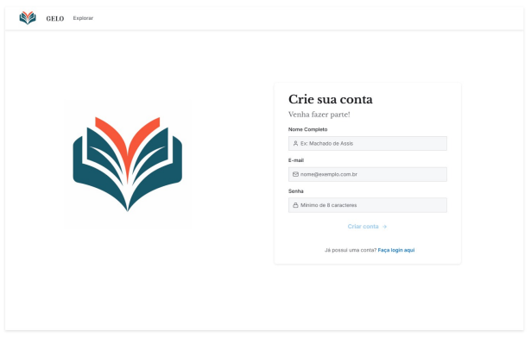
- TEM PROTÓTIPO?

